Software Requirements Specification
for

Sistem Informasi Geografis Fasilitas Umum

ANNISA FAJRIN 171022000043
RISKAWATI 171022000054

Version: (01) Date: (March/21/2018)
DAFTAR ISI

BAB I PERKENALAN 1
1.1 Ruang Lingkup 2
1.2 Definisi 3
BAB II DESKRIPSI UMUM 4
2.1 Perspektif 4
2.2 Kegunaan 4
2.3 Batasan 4
BAB III SPESIFIKASI KEBUTUHAN 6
3.1 Pendahuluan 6
3.1.1 Use Case 6
3.1.2 Activity Dagram 7
3.2 Kebutuhan Interface Eksternal 8
3.2.1 User Iterface 8
3.2.2 Hardware 12
3.2.3 Software 12
3.3 Kebutuhan Lain 12
3.3.1 Pemeliharaan 12
3.3.2 Pengoperasian 12

BAB I

PERKENALAN

Definisi Sistem Informasi Geografis adalah suatu sistem untuk mendayagunakan dan menghasil gunakan pengolahan dan analisis data spasial (keruangan) serta data non- spasial (tabular), dalam memperoleh berbagai informasi yang berkaitan dengan aspek keruangan, baik yang berorientasi ilmiah, komersil, pengelolaan maupun kebijaksanaan. Berikut adalah beberapa keuntungan penggunaan SIG (Hanafi. 2011)
- SIG mempunyai kemampuan untuk memilih dan mencari detail yang diinginkan, menggabungkan satu kumpulan data dengan kumpulan data lainnya, melakukan perbaikan data dengan lebih cepat dan memodelkan data serta menganalisis suatu keputusan.
- SIG dengan mudah menghasilkan peta-peta tematik yang dapat digunakan untuk menampilan informasi-informasi tertentu. Peta-peta tematik tersebut dapat dibuat dari peta-peta yang sudah ada sebelumnya, hanya dengan memanipulasi atribut-atributnya.
- SIG memiliki kemampuan untuk menguraikan unsur-unsur yang terdapat di permukaan bumi menjadi beberapa layer data spasial, dengan layer permukaan bumi dapat direkonstruksi kembali.
Oleh karena itu semakin banyak muncul ide-ide baru dalam dunia teknologi informasi. Tak dapat dipungkiri bahwa banyak pula orang-orang yang terjun kedalam dunia teknologi informasi karena dalam segi kehidupan masyarakat, pasti akan terlibat adanya komunikasi dan informasi. Misalnya saja dalam informasi letak suatu daerah. Masyarakat yang membutuhkan akan informasi, tentunya setiap saat membutuhkan media untuk bisa mengaksesnya.
Informasi adalah hasil pengolahan data sehingga menjadi bentuk yang penting bagi penerimanya dan mempunyai kegunaan sebagai dasar dalam pengambilan keputusan yang dapat dirasakan akibatnya secara langsung pada saat mendatang (Sutanta, 2004). Media penyampaian informasi untuk masyarakat seperti spanduk-spanduk, banner, dirasa apa yang disampaikan tidak sepenuhnya tersampaikan dengan baik dikarenakan keterbatasan media yang digunakan untuk menangani kebutuhan masyarakat dengan jumlah yang begitu besar.
Oleh karena itu, diperlukan media informasi letak-letak berbagai tempat atau letak fasilitas umum sehingga masyarakat dapat mengetahui dan menemukan tempat yang mereka butuhkan.
Mobile atau smartphone kini menjadi media informasi dan komunikasi bagi masyarakat dan juga sebagai media petunjuk dalam mencari letak geografis. Salah satu contohnya adalah seseorang yang sedang mencari lokasi sebuah sekolah diwilayahnya, sistem ini akan memberikan informasi yang dicari yaitu letak geografis dan navigasi ke sekolah tersebut. Smartphone yang paling banyak diminati karena memiliki sistem operasi yang optimal dan fitur yang lengkap adalah Android. Saat ini hampir sebagian masyarakat menggunakan smartphone Android dikarenakan pengguna lebih merasa efesien apabila menggunakan smartphone untuk mengakses informasi yang dibutuhkan secara cepat dan mempermudah penggunanya saling terhubung satu sama lain secara online.
Teknologi Sistem Informasi Geografis (SIG) telah berkembang pesat. SIG dibuat dengan menggunakan informasi yang berasal dari pengolahan sejumlah data, yaitu data geografis atau data yang berkaitan dengan posisi obyek di permukaan bumi. Teknologi SIG mengintegrasikan operasi pengolahan data berbasis database yang biasa digunakan saat ini, seperti pengambilan visualisasi yang khas serta berbagai keuntungan yang mampu ditawarkan analisis geografis melalui gambar-gambar petanya. SIG dapat disajikan dalam bentuk aplikasi yang diinginkan.

1.1 RuangLingkup, Tujuan, danSasaran

Untuk memecahkan permasalahan di atas, maka kami mencoba membangun sebuah Sistem Informasi Geografis (SIG) yang menyediakan informasi-informasi tentang letak-letak fasilitas umum disuatu wilayah.

Sistem yang kami buat adalah sebuah sistem informasi berbasis SIG (Sistem Informasi Geografis) yang menyajikan data-data tentang lokasi dan detail tempat-tempat fasilitas umum disuatu wilayah. Pertama user akan dihadapkan pada peta suatu wilayah. Kemudian user memilih keadaan peta berdasarkan layer-layer yang telah disediakan.Setelah itu user dapat memilih tempat fasilitas umum yang diinginkan, maka sistem akan menyajikan halaman yang berkaitan dengan detail fasilitas umum yang dipilih oleh user.

Tujuan dari pembuatan proyek ini adalah memudahkan user dalam mendapatkan informasi tentang tempat-tempat fasilitas umum disuatu wilayah

Sasaran dari pembuatan proyek ini adalah user-user yang ingin mengetahui tentang detail informasi dari tempat-tempat fasilitas umum disuatu wilayah
.

1.2 Definisi

- SIG : Sistem Informasi Geografis

- Smartphone : Alat komunikasi pintar

BAB II

DESKRIPSI UMUM

2.1 Perspektif
Tujuan dari pembuatan sistem informasi geografis ini diharapkan dapat membantu masyarakat memberi navigasi dan informasi tentang detail letak fasilitas umum disuatu wilayah. Perangkat lunak yang akan dibuat nantinya akan membantu pengguna sehingga sistem informasi tersebut dapat berfungsi secara optimal sesuai kebutuhan.
Selama ini belum adanya informasi tentang tata letak fasilitas umum yang secara real time. Dengan pembuatan system informasi geografis ini, maka diharapkan adanya kemudahan bagi masyarakat. Adanya kemudahan dalam mengakses untuk mengetahui fasilitas umum terbaru.

2.2 Kegunaan
System informasi geografis ini terdiri dari beberapa fungsi yaitu :
- Memilih lokasi/daerah
Menu ini digunakan untuk memilih lokasi/daerah yang diinginka user
- Memilih Daftar Fasilitas umum
Pada menu ini berguna untuk menentukan jenis fasilitas umum yang ditampailkan dalam peta. User nantinya diharapkan bisa memilih tampilah peta sesuai yang dinginkan, sehingga bisa membuat user menggunakan secara optimal.
- Melihat Peta
Ini adalah menu utama dari system informasi geografis ini. Dari peta atau menu ini nantinya akan terintegrasi dengan menulainnya seperti daftar fasilitas umum dan lokasinya.

2.3 Batasan
Agar penelitian ini lebih terfokus pada tujuan yang ingin dicapai, maka akan dibatasi masalah yang akan diteliti, yaitu:
- Pada penelitian ini membahas tentang penerapan sistem informasi geografis pemetaan lokasi fasilitas umum berbasis android di Kabupaten Subang.
- Aplikasi ini ditujukkan kepada semua masyarakat khususnya masyarakat di Kabupaten Subang.
- Pembuatan aplikasi ini menggunakan Software Eclipse.
- Pada penelitian ini membahas perancangan dan pembuatan database hanya menggunakan MySQL, tidak membahas database lain.
BAB III

SPESIFIKASI KEBUTUHAN

3.1 Pendahuluan
Data fasilitas umum yang banyak ingin diketahui salah satunya berupa Pemerintahan, Sekolah, Tempat Kesehatan dan Tempat Wisata. Dari penelitian ini akan dibuat sebuah sistem Informasi Geografis yang dapat memberikan informasi kepada user untuk mengetahui lokasi-lokasi fasilitas umum diwilayah Kabupaten Subang secara realtime.

3.1.1 Usecase

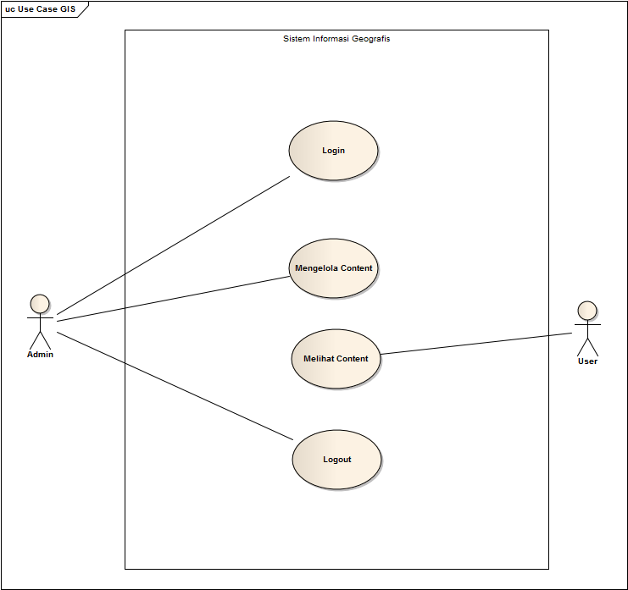

Gambar 3.1Usecase interaksi user

Deskripsi Use Case
1. | Use Case | : | Login
 | Actor | : | Admin
 | Deskripsi | : | Proses Masuk Halaman Admin
2. | Use Case | : | Mengelola Content
 | Actor | : | Admin
 | Deskripsi | : | Mengelola Content
3. | Use Case | : | Logout
 | Actor | : | Admin
 | Deskripsi | : | Keluar Halaman Admin
4. | Use Case | : | Melihat Content
 | Actor | : | User

3.1.2 Aktivity Diagram

Salah satu contoh Activity diagram berikut menjelaskan tentang mengelola informasi tempat wisata.
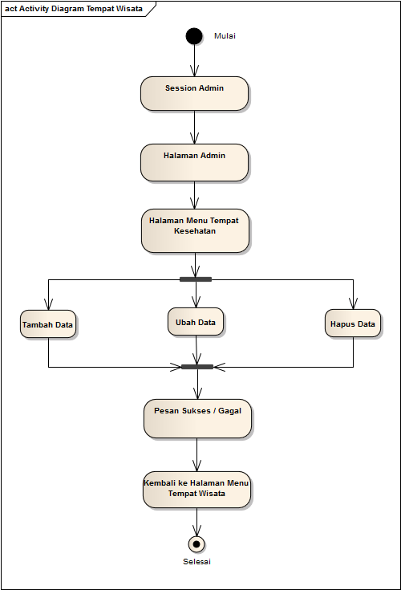

Gambar 3.2 Aktivity Diagram

Keterangan :
- Admin telah login dan berada pada halaman admin.
- Admin mengelola semua informasi Tempat Wisata, bila data yang dikelola gagal maka akan muncul pesan bahwa data yang dikelola telah gagal apabila data berhasil dikelola maka akan tersimpan.
- Data berhasil dikelola dan kembali kehalaman Wisata.

3.2 Kebutuhan Interface Eksternal

3.2.1 Interface User

Perancangan awal dimaksudkan untuk memberikan gambaran website yang akan dibuat dan mengetahui apa saja hal-hal yang dirasa kurang dan apa saja yang dirasa lebih.
      - Rancangan Awal
- Halaman Login
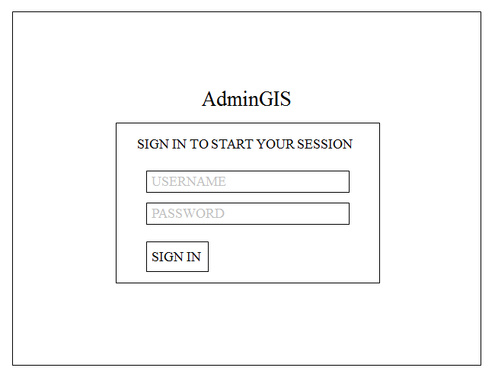

Gambar 3.3 Halaman Login

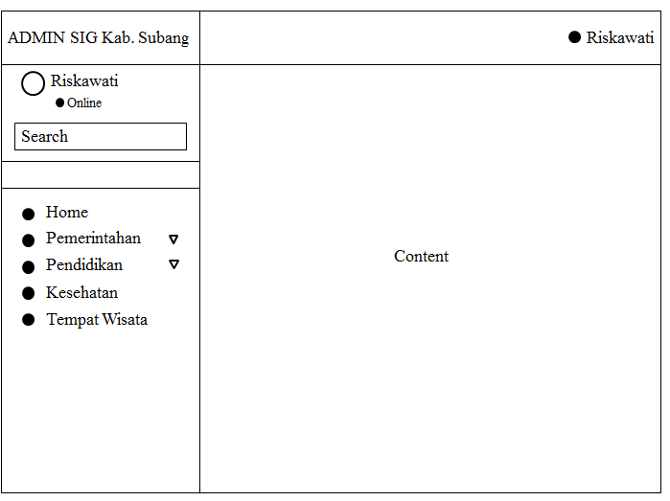
- Halaman Admin

Gambar 3.4 Halaman Admin

- Halaman Splash Screen
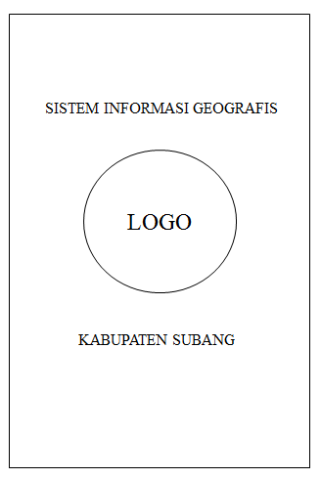

Gambar 3.4 Splash Screen

- Halaman Menu Utama
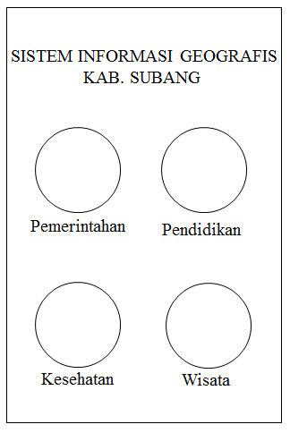

Gambar 3.5 Menu Utama

- Halaman List Content
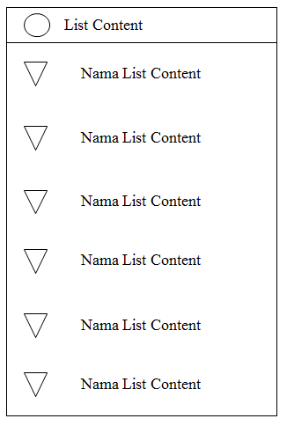

Gambar 3.6 List Content

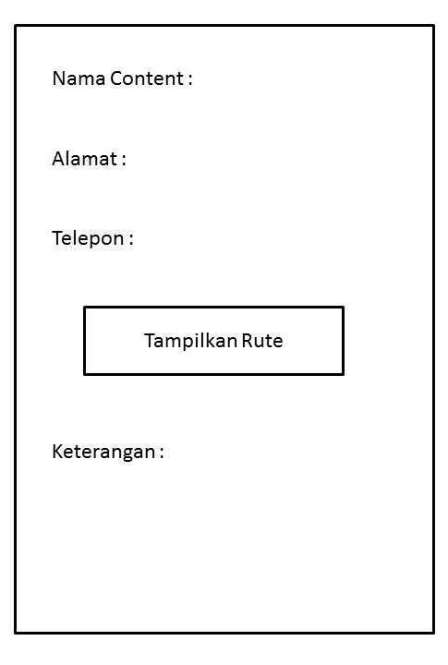
- Halaman Detail Content

Gambar 3.7 Detail Content

- Halaman Rute
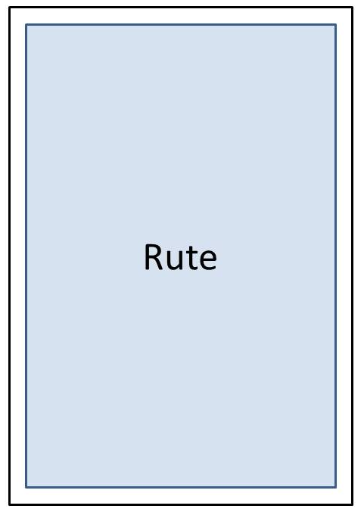

Gambar 3.8 Halaman Rute

3.2.2 Hardware

Kebutuhan minimum perangkat keras yang dapat digunakan adalah:

Perangkat Keras
Processor | : | Core i3
Hard Disk Drive | : | 500 Gb
Memory | : | 4 GB DDR3 Memory

3.2.3 Software
Kebutuhan minimum perangkat Lunak yang dapat digunakan adalah:
Perangkat Lunak
Sistem Operasi | : | Windows 10
Aplikasi Pengolah Souce Code | : | Sublime Text 3
Aplikasi Pengembangan Website | : | XAMPP 5.6.3
Aplikasi Pengolah Kata | : | Ms.Office 2010
Aplikasi untuk pemograman | : | Eclipe

3.3 Kebutuhan Lain

3.3.1 Pemeliharaan

Perangkat lunak ini tidak setiap hari dilakukan update untuk di semua informasi.

Informasi akan diupdate secar real-time saat terjadi perubahan pada letak fasilitas umum yang baru.

3.4 Pengoperasian

Sebelum pengembang melakukan pengoperasian perangkat lunak yang telah jadi akan dilakukan testing terlebih dahulu, setelah semua berjalan sesuai keinginan maka perangkat lunak tersebut siap dioperasikan.

